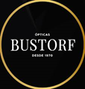 | SOCIEDAD EDUARDO BUSTORF Y COMPAÑÍA LIMITADA
Resumen de la empresa | Óptica Bustorf, empresa que ofrece un servicio personalizado, con más de 40 años de experiencia en el cuidado de la salud visual en Chile, además de la entrega certificada por Rodenstock, quienes acreditan que sus cristales son tecnología 100% alemana, como asimismo la certificación de Ray Ban Seller.
Página web | https://bustorf.cl/
Servicio que ofrece y % descuento | - Descuento de un 15% en todos los lentes ópticos, de sol, cristales, lentes de seguridad ópticos lentes de contacto y audífonos para sordera.  - Modernos equipos de última generación para revisión y diagnóstico oftalmológico  - Promociones exclusivas que serán difundidas para funcionarios socios  - Se ofrece un servicio post venta personalizado y asesoramiento continuo
Proceso para la adquisición del beneficio | Tarjeta de identificación de identificación Policial (TIPOL) en el caso de ser socio activo, y en caso de ser socio en retiro el carnet de medicina curativa o tarjeta Jenabien, en el caso que la haya obtenido.
Cobertura (dirección de sucursales, teléfono y horario de atención) | Locales y Horarios de Atención:  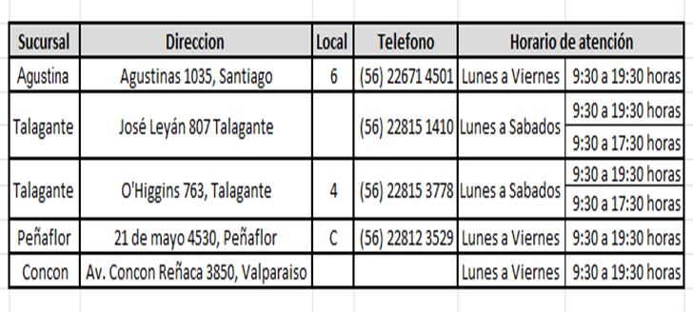
Formas de pago | -Tarjetas de crédito  -Débito  -transferencias  -Efectivo
Ejecutivo atención de socios  (nombre completo, correo, teléfono de contacto) | Flavia Oyarce Carvajal  Teléfono +56 9 55 368153  Flavia.oyarce@bustorf.cl

